|  |  |
| --- | --- |
| Logo_FPT_InformationSystem_doc | **CÔNG TY TNHH HỆ THỐNG THÔNG TIN FPT (FPT)** |

**TÀI LIỆU HƯỚNG DẪN SỬ DỤNG**

**Hệ thống thông tin giải quyết thủ tục hành chính thành phố Hà Nội**

**TRÊN APP DI ĐỘNG**

**Hà Nội, 2025**

**MỤC LỤC**

[I. NỘI DUNG 3](#_Toc191284493)

[I.1. Chức năng Đăng nhập hệ thống 3](#_Toc191284494)

[I.2. Chức năng thông báo và tài khoản của tôi 4](#_Toc191284495)

[I.2.1. Chức năng thông báo 4](#_Toc191284496)

[I.2.2. Chức năng tài khoản của tôi 5](#_Toc191284497)

[I.3. Chức năng Hồ sơ cần xử lý 7](#_Toc191284498)

[I.3.1. Chức năng tìm kiếm hồ sơ 7](#_Toc191284499)

[I.3.2. Chức năng chuyển nhận hồ sơ 9](#_Toc191284500)

[I.3.2.1. Nhận hồ sơ 9](#_Toc191284501)

[I.3.2.2. Chuyển hồ sơ 11](#_Toc191284502)

[I.3.3. Chức năng cán bộ thụ lý xử lý hồ sơ 13](#_Toc191284503)

[I.3.4. Chức năng lãnh đạo phê duyệt hồ sơ 16](#_Toc191284504)

[I.3.4.1. Phê duyệt hồ sơ 17](#_Toc191284505)

[I.3.4.2. Từ chối phê duyệt 19](#_Toc191284506)

[I.4. Các vấn đề thường gặp phải khi sử dụng 21](#_Toc191284507)

1. NỘI DUNG
   1. Chức năng Đăng nhập hệ thống

* Bước 1: Cán bộ chọn Icon trên thiết bị di động

* Bước 2: Điền tên đăng nhập vào ô trên và mật khẩu vào ô dưới. Chọn đăng nhập.

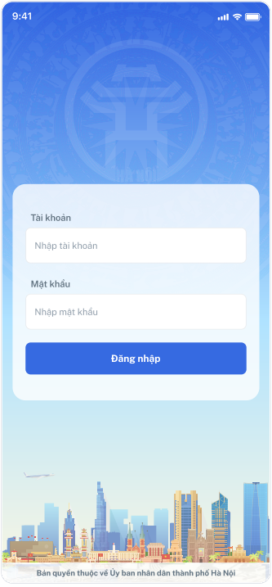

**- Bước 4**: Nhấn  để vào hệ thống

Khi đăng nhập vào sẽ xuất hiện giao diện như sau:

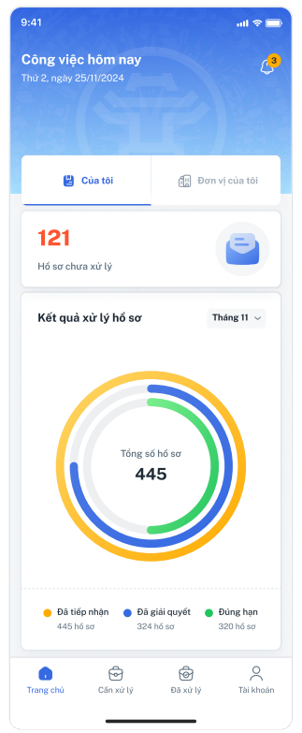

* 1. Chức năng thông báo và tài khoản của tôi
     1. Chức năng thông báo
* Bước 1. Chọn  để xem thông báo
* *Bước 2*. Hệ thống hiển thị danh sách thông báo mới nhất các hồ sơ được gửi tới tài khoản

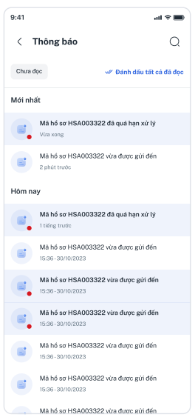

Người dung chọn hồ sơ cần xem Hệ thệ thống hiển thị màn hình chi tiết hồ sơ đó.

* + 1. Chức năng tài khoản của tôi
* *Bước 1.* Chọn để xem thông tin tài khoản
* *Bước 2*. Chọn hồ sơ các nhân để xem thông tin hồ sơ cá nhân

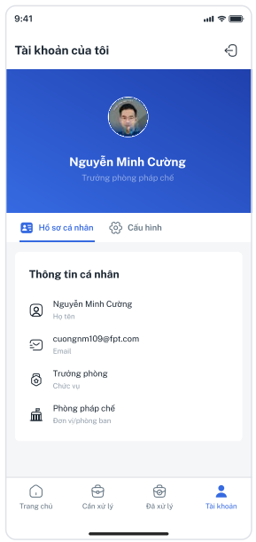

* *Bước 3*. Chọn cấu hình để cấu hình sim ký

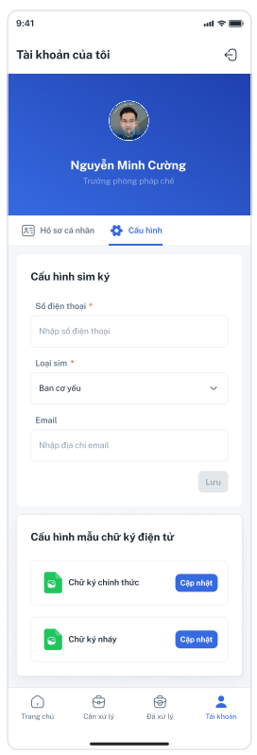

* Nhập Số điện thoại, loại sim, Email   Nhấn Lưu để lưu mẫu chữ ký
* Chọn cập nhật để cập nhật lại chữ ký
  1. Chức năng Hồ sơ cần xử lý
     1. Chức năng tìm kiếm hồ sơ
* Bước 1: Chọn  Cần xử ký hồ sơ hệ thống hiên thị màn hình

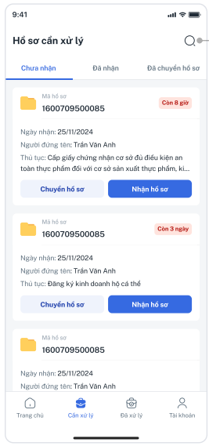

* Bước 2. Chọn  để tìm kiếm hồ sơ

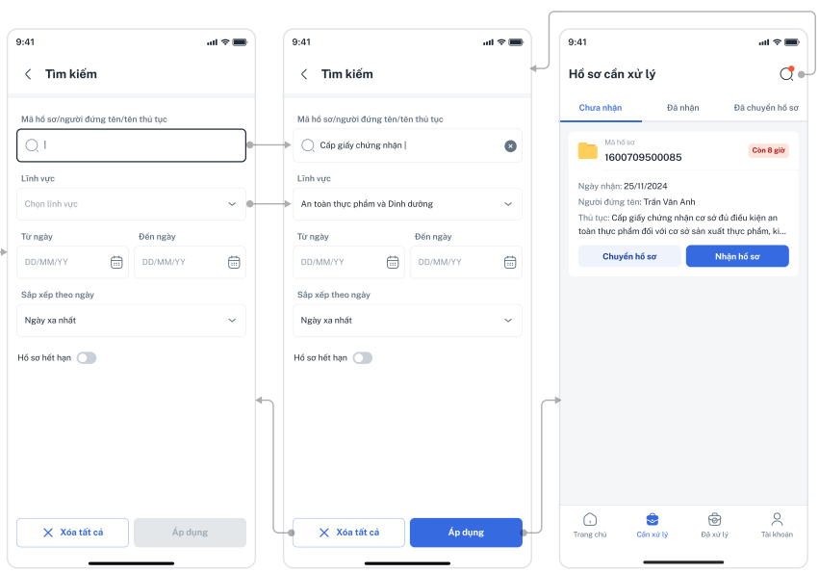

* Bước 3. Nhâp các nội dung cần tìm kiếm xong nhấn Áp dụng để tìm kiếm
  + 1. Chức năng chuyển nhận hồ sơ
       1. Nhận hồ sơ
* Bước 1: Chọn  Cần xử ký hồ sơ hệ thống hiên thị màn hình
* Bước 2. Cán bộ chọn Chưa nhận hệ thống hiển thị danh sách hồ sơ chưa nhận



* Bước 3. Cán bộ chọn  nhận hồ sơ để nhận hồ sơ về xử lý

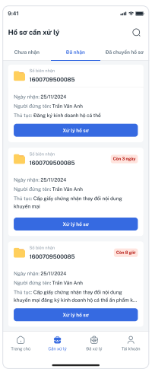

* + - 1. Chuyển hồ sơ

o Bước 1: Chọn Cần xử ký hồ sơ hệ thống hiên thị màn hình

o Bước 2. Cán bộ chọn Đã nhận và đã xử lý hồ sơ hệ thống hiển thị danh sách hồ sơ đã xử lý

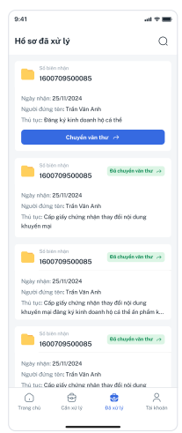

o Bước 3. Cán bộ chọn Chuyển xử lý Hệ thệ thống hiển thị màn hình

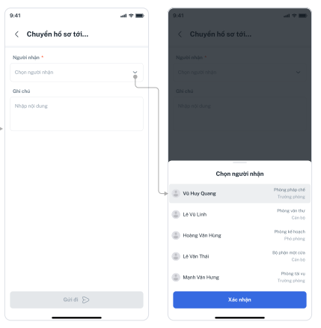

* Cán bộ chọn người nhận sau đó nhấn gửi đi để gửi hồ sơ
  + 1. Chức năng cán bộ thụ lý xử lý hồ sơ
* Bước 1: Chọn  Cần xử ký hồ sơ hệ thống hiên thị màn hình
* Bước 2. Cán bộ chọn Chưa nhận hệ thống hiển thị danh sách hồ sơ chưa nhận



* Bước 3. Cán bộ chọn  nhận hồ sơ để nhận hồ sơ về xử lý



o Bước 3. Cán bộ chọn Đã nhận và đã xử lý hồ sơ hệ thống hiển thị danh sách hồ sơ đã xử lý



o Bước 5. Cán bộ chọn Chuyển xử lý Hệ thệ thống hiển thị màn hình



* Cán bộ chọn người nhận sau đó nhấn gửi đi để gửi hồ sơ
  + 1. Chức năng lãnh đạo phê duyệt hồ sơ
* Bước 1: Chọn  Cần xử ký hồ sơ hệ thống hiên thị màn hình
* Bước 2. Cán bộ chọn Chưa nhận hệ thống hiển thị danh sách hồ sơ chưa nhận



* Bước 3. Cán bộ chọn  nhận hồ sơ để nhận hồ sơ về xử lý



* + - 1. Phê duyệt hồ sơ
* Bước 1. Cán bộ chọn xử lý hồ sơ Hệ thống hiện thị màn hình chi tiết hồ sơ

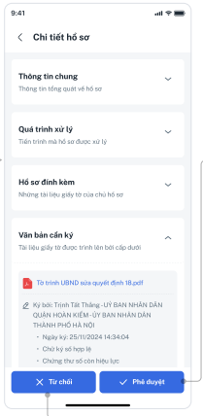

* Bước 2. Cán bộ chọn  Phê duyệt hệ thống hiển thị màn hình nội dung phê duyệt

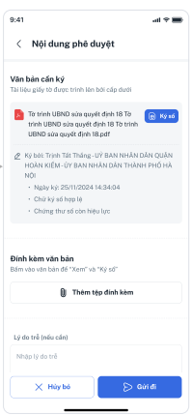

* Bước 3. Chọn  ký để ký văn bản

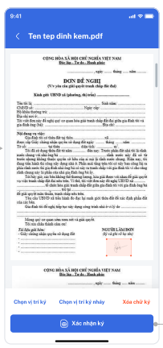

* Bước 3. Chọn gửi đi để gửi hồ sơ tới người xử lý tiếp theo

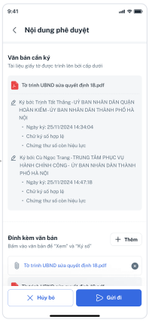

* + - 1. Từ chối phê duyệt
* Bước 1. Cán bộ chọn xử lý hồ sơ Hệ thống hiện thị màn hình chi tiết hồ sơ



* Bước 2. Cán bộ chọn  Từ chối phê duyệt hệ thống hiển thị màn hình nội dung từ chối phê duyệt

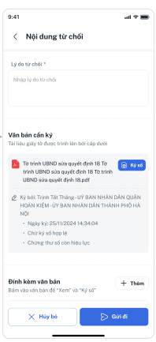

* Bước 3. Chọn gửi đi để gửi hồ sơ tới người xử lý tiếp theo
  1. Các vấn đề thường gặp phải khi sử dụng

| **STT** | **Mô tả lỗi** | **Vai trò** | **Cách xử lý** | **Người xử lý** |
| --- | --- | --- | --- | --- |
|  | Không đăng nhập được vào phần mềm | Tất cả người dùng | Kiểm tra kết nối Internet.  Kiểm tra tài khoản, mật khẩu đã nhập đúng chưa.  Liên hệ cán bộ quản trị | Người dùng.  Cán bộ quản trị |